12:05
Демонстрационный вариант 2012 года

1. Найдите значение выражения 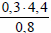.

2. На рисунке показано, как изменялась температура воздуха на протяжении одних суток. По горизонтали указано время суток, по вертикали — значение температуры в градусах Цельсия. Найдите разность между наибольшим значением температуры и наименьшим.

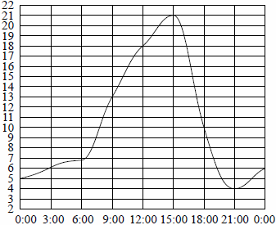

3. Стоимость проезда в пригородном электропоезде составляет 198 рублей. Школьникам предоставляется скидка 50%. Сколько рублей стоит проезд группы из 4 взрослых и 12 школьников?

4. На координатной прямой отмечено число a.

Какое из утверждений относительно этого числа является верным?
a − 3 > 0
6 − a < 0
a − 7 > 0
4 − a > 0

5. Укажите наибольшее из чисел:
4

6. Проектор полностью освещает экран A высотой 80 см, расположенный на расстоянии 250 см от проектора. На каком наименьшем расстоянии (в сантиметрах) от проектора нужно расположить экран B высотой 160 см, чтобы он был полностью освещён, если настройки проектора остаются неизменными?

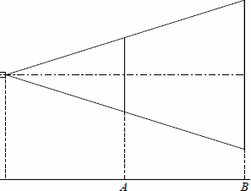

7. Решите уравнение 5 − 2x = 11− 7(x + 2).

8. Найдите величину (в градусах) вписанного угла α , опирающегося на хорду AB, равную радиусу окружности.

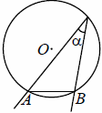

9. Упростите выражение 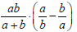и найдите его значение при ,

10. Завуч школы подвёл итоги контрольной работы по математике в 9-х классах. Результаты представлены на круговой диаграмме.

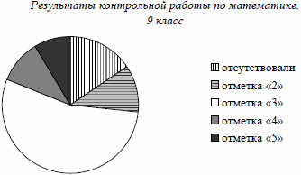

Сколько примерно учащихся получили положительную отметку «3», «4» или «5», если всего в школе 120 девятиклассников?
более 100 учащихся
около 70 учащихся
около 90 учащихся
менее 60 учащихся

11. На тарелке лежат пирожки, одинаковые на вид: 4 с мясом, 8 с капустой и 3 с вишней. Петя наугад выбирает один пирожок. Найдите вероятность того, что пирожок окажется с вишней.

12. Установите соответствие между графиками функций и формулами, которые их задают.
А) 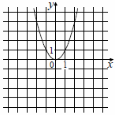; Б) 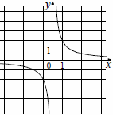; В) 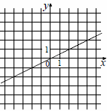.
1) ; 2) ; 3) ; 4) 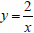.
А
Б
В

13. Дана арифметическая прогрессия: 3, 7, 11, … Найдите сумму первых пяти её членов.

14. Найдите площадь трапеции, изображённой на рисунке.

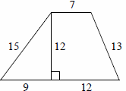

15. Укажите номера верных утверждений.
Диагонали параллелограмма равны.
Два различных диаметра окружности пересекаются в точке, являющейся центром этой окружности.
Сумма углов трапеции равна 360°.
Площадь прямоугольного треугольника равна произведению катетов.
Синус острого угла прямоугольного треугольника равен отношению противолежащего катета к гипотенузе.

16. На рисунке изображены графики функций y = 3 − x² и y = −2x . Вычислите координаты точки B.

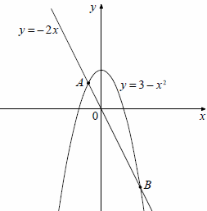

17. Из формулы площади треугольника выразите длину стороны b.

18. Решите неравенство x² −100 ≤ 0.
Запишите ответ в виде промежутка.
Часть 2.

19. Сократите дробь 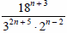.

20. В окружности с центром O проведены две равные хорды AB и CD. На эти хорды опущены перпендикуляры OK и OL соответственно. Докажите, что OK и OL равны.

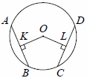
Можете записать свои идеи доказательства в комментариях к материалу.

21. Из пункта A в пункт B , расстояние между которыми 80 км, выехал автобус. В середине пути он был задержан на 10 минут, но, увеличив скорость на 20 км/ч, прибыл в пункт B вовремя. С какой скоростью автобус проехал первую половину пути?

22. Постройте график функции 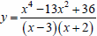и определите, при каких значениях параметра с прямая y = c имеет с графиком ровно одну общую точку.
Запишите числа в порядке возрастания через точку с запятой, не делая пробелов.

23. Площадь треугольника ABC равна 40. Биссектриса AD пересекает медиану BK в точке E , при этом BD:CD = 3: 2 . Найдите площадь четырёхугольника EDCK .

